一、摘要
本文使用截至 2026-03-20 的上证50指数及其当前50只成分股价格水平数据，并对其中 42 只全样本无缺失的稳定成分股建立线性跟踪模型；同时使用 2026-03-13 前美联储 H.10 公布的 6 组美元对主要货币汇率，按 ICE 官方公式重建美元指数并进行汇率跟踪分析。本文比较 OLS、Ridge、文献中的 HLR 以及改进的自适应组合估计。
结果表明：股票指数任务中，HLR 的测试期跟踪误差最小，test tracking RMSE 为 0.3781；汇率指数任务中，自适应组合估计最优，test tracking RMSE 为 0.0135，其验证集学得的组合权重约为 (0.05, 0.95, 0.00)。这说明有偏估计在强多重共线性下能够明显改善样本外跟踪，而改进方法的主要价值在于跨数据环境的稳健性。

二、使用方法与改进措施
教师提供的 数据整理.R 核心思想是按日期对齐解释变量并形成宽表。本文保留这一思路，对股票部分使用指数水平与成分股价格水平构造线性模型；对汇率部分则以美元指数水平为因变量、6个双边汇率为自变量，建立统一的跟踪框架：
$$y_{t}=β_{0}+x_{t}^{⊤}β+ε_{t}.$$
无偏估计基准是 OLS，经典有偏估计采用 ridge：
$${\hat{β}}_{Ridge}=(X^{⊤}X+kI)^{-1}X^{⊤}y.$$
参考 Olalere et al. (2025) 的双参数 HLR 估计量：
$${\hat{β}}_{HLR}=(Z+I)^{-1}(Z-dI)(Z+k(d+1)I)^{-1}X^{⊤}y, Z=X^{⊤}X.$$
HLR 的优点是比单参数 ridge 更灵活，但不足在于参数目标主要对应系数 MSE，而不是金融时间序列真正关心的样本外跟踪误差。参考 Skolkova (2026) 关于 ridge 正则化模型平均的思路，本文进一步构造自适应组合估计：
$${\hat{β}}_{A}=ω_{1}{\hat{β}}_{OLS}+ω_{2}{\hat{β}}_{Ridge}+ω_{3}{\hat{β}}_{HLR}, ω_{j}≥0, \sum_{j=1}^{3}{ω_{j}}=1.$$
其中组合权重由时间顺序验证集上的跟踪 RMSE 最小化得到。改进点不再执着于“某一个单一 shrinkage 结构必须最好”，而是让模型在不同数据环境中自适应地选择更合适的收缩方向。

三、数据来源和采集时间
- 股票数据：新浪财经上证50成分股页面、东方财富历史行情接口、上交所指数调整公告；本地下载完成时间为 2026-03-20T01:57:31.630299+00:00。
- 股票样本区间：2025-01-02 至 2026-03-20。
- 汇率数据：美联储 H.10 / FRED 汇率序列与 ICE 美元指数方法文档；本地下载完成时间为 2026-03-20 02:32:59 UTC。
- 汇率样本请求区间：2025-01-01 至 2026-03-20；但官方最新可得完整观测日为 2026-03-13，存在发布滞后。

四、R程序分析
两组任务都存在明显多重共线性：
task | predictor_count | sample_size | mean_abs_corr | max_abs_corr | condition_index | max_vif
股票指数 | 42 | 233 | 0.371 | 0.988 | 86.038 | 257.708
汇率指数 | 6 | 239 | 0.762 | 0.989 | 29.173 | 112.678
股票任务中，解释变量为 42 只稳定成分股价格水平。训练期 OLS 拟合最好，但测试期明显退化；有偏估计显著改善了样本外跟踪，其中 HLR 最优，而改进组合估计在该任务上自动退化为 HLR，即权重 (0,0,1)，说明文献方法在股票指数任务上已经最适合当前样本。
method | test_rmse | test_mae | test_tracking_rmse | final_gap_pct | $$λ$$ | d | w_ols | w_ridge | w_hlr
HLR | 11.3122 | 8.9220 | 0.3781 | 0.2491 | 2.5 | 0.9 | NA | NA | NA
改进组合估计 | 11.3122 | 8.9220 | 0.3781 | 0.2491 | NA | NA | 0 | 0 | 1
Ridge | 11.9728 | 9.7740 | 0.4002 | 0.1402 | 7.0 | 0.0 | NA | NA | NA
OLS | 16.6704 | 14.9668 | 0.5572 | -0.5075 | 0.0 | 0.0 | NA | NA | NA
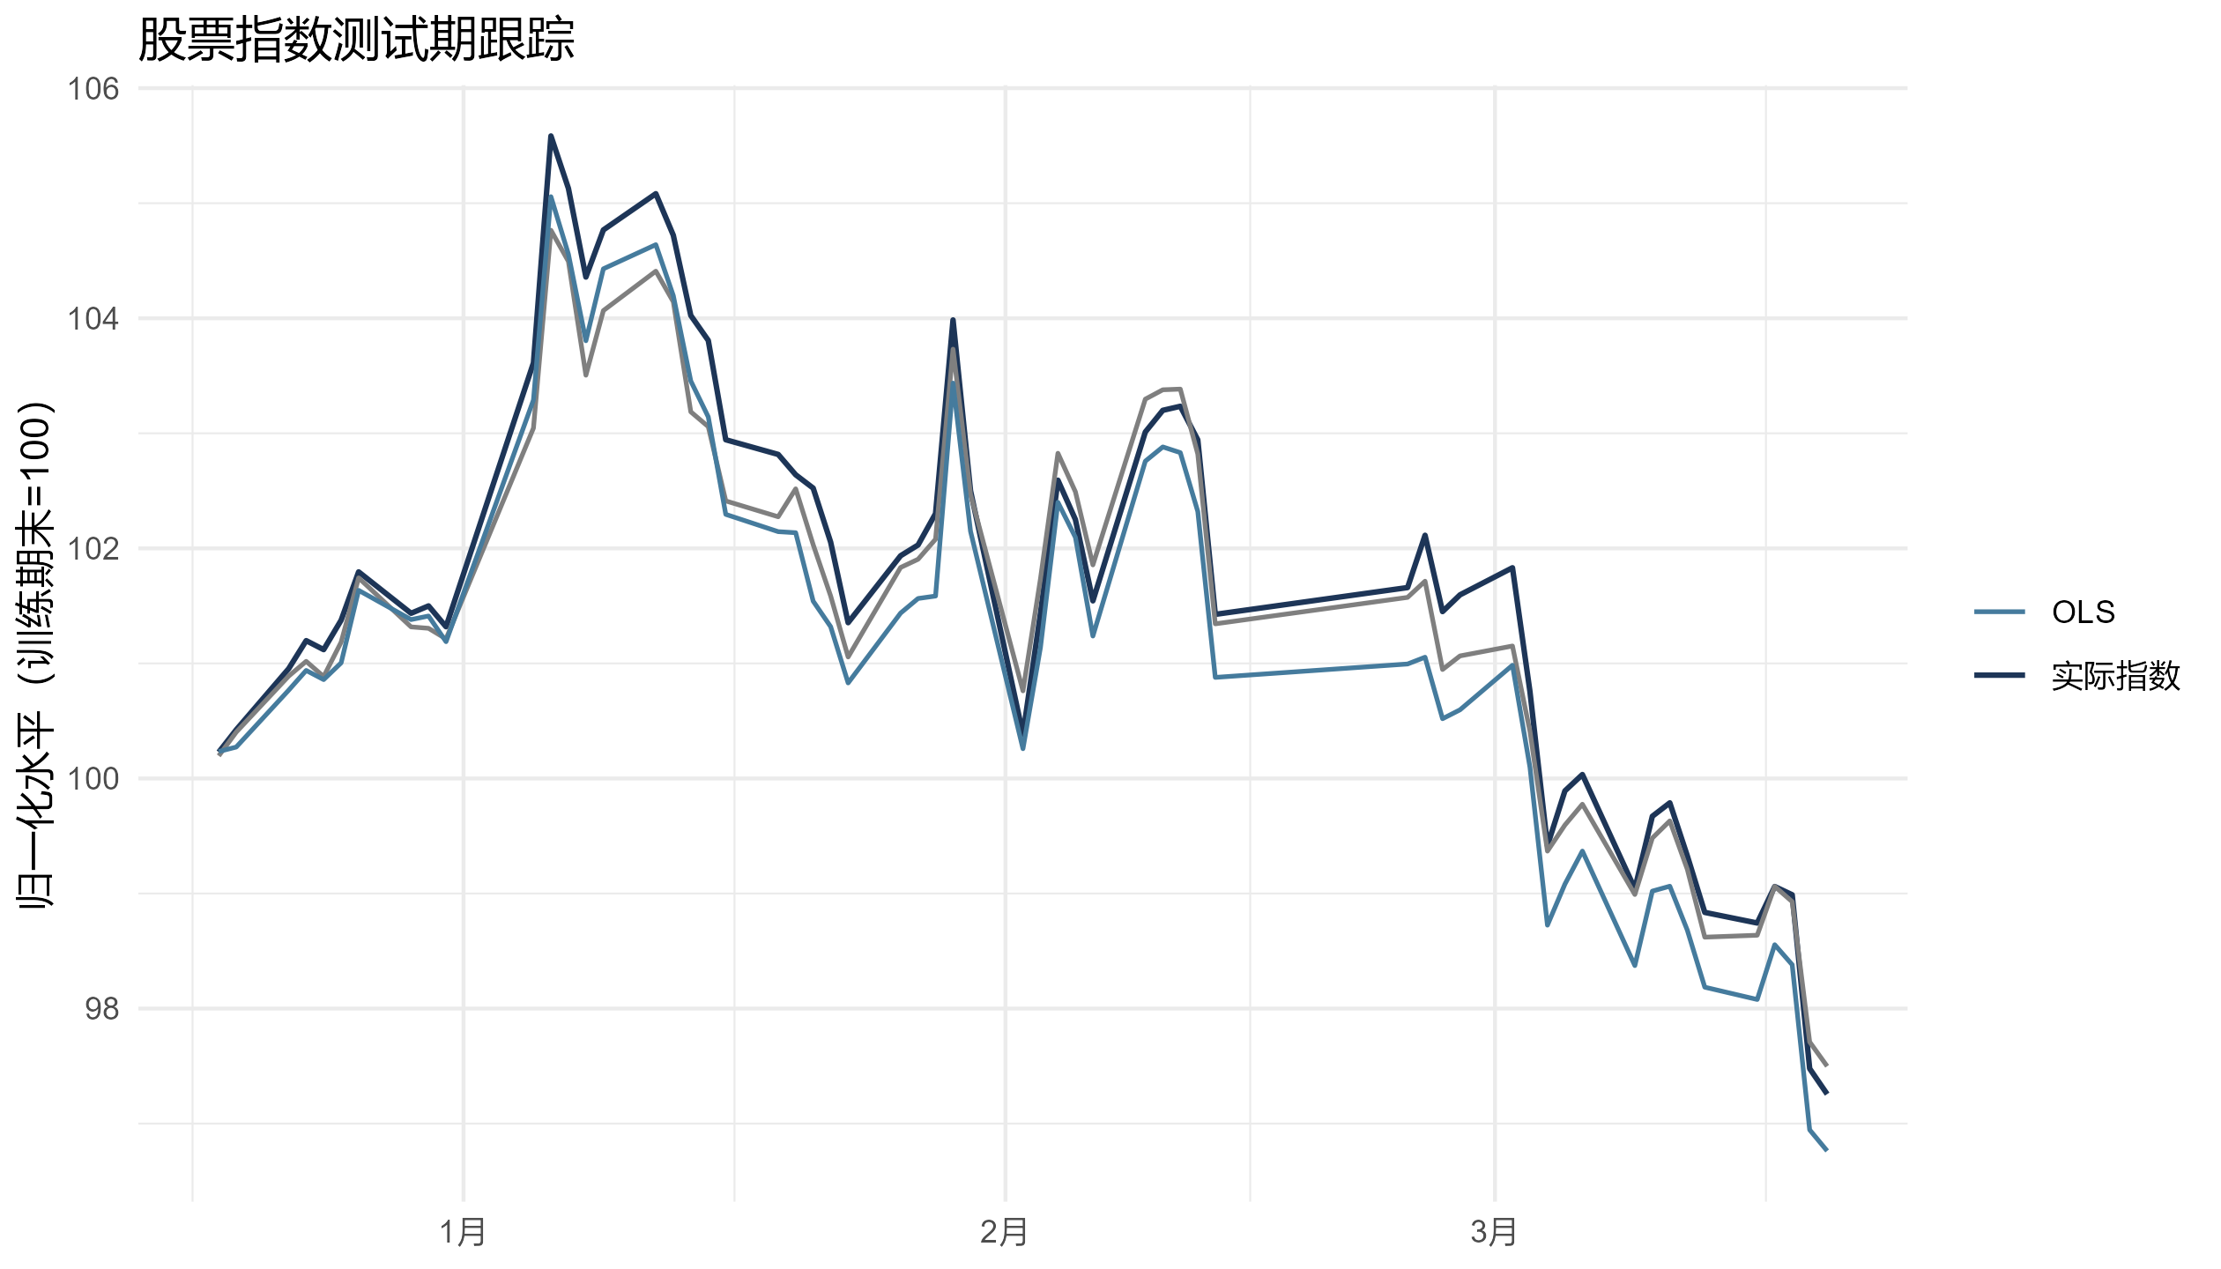
汇率任务中，OLS 已具备较好表现，但 Ridge 进一步降低了测试期跟踪误差；HLR 在该任务上出现过度收缩，而改进组合估计自动给出约 5% 的 OLS 与 95% 的 Ridge 权重，因此比单独的 Ridge 略好。这说明改进方法的主要收益不在于“统一压倒所有单模型”，而在于当不同 shrinkage 结构优劣互换时，能给出更稳健的选择。
method | test_rmse | test_mae | test_tracking_rmse | final_gap_pct | $$λ$$ | d | w_ols | w_ridge | w_hlr
改进组合估计 | 0.0133 | 0.0107 | 0.0135 | -0.0334 | NA | NA | 0.05 | 0.95 | 0
Ridge | 0.0138 | 0.0110 | 0.0140 | -0.0349 | 0.05 | 0 | NA | NA | NA
OLS | 0.0164 | 0.0149 | 0.0167 | -0.0044 | 0.00 | 0 | NA | NA | NA
HLR | 0.6681 | 0.6203 | 0.6798 | -1.0155 | 10.00 | 0 | NA | NA | NA
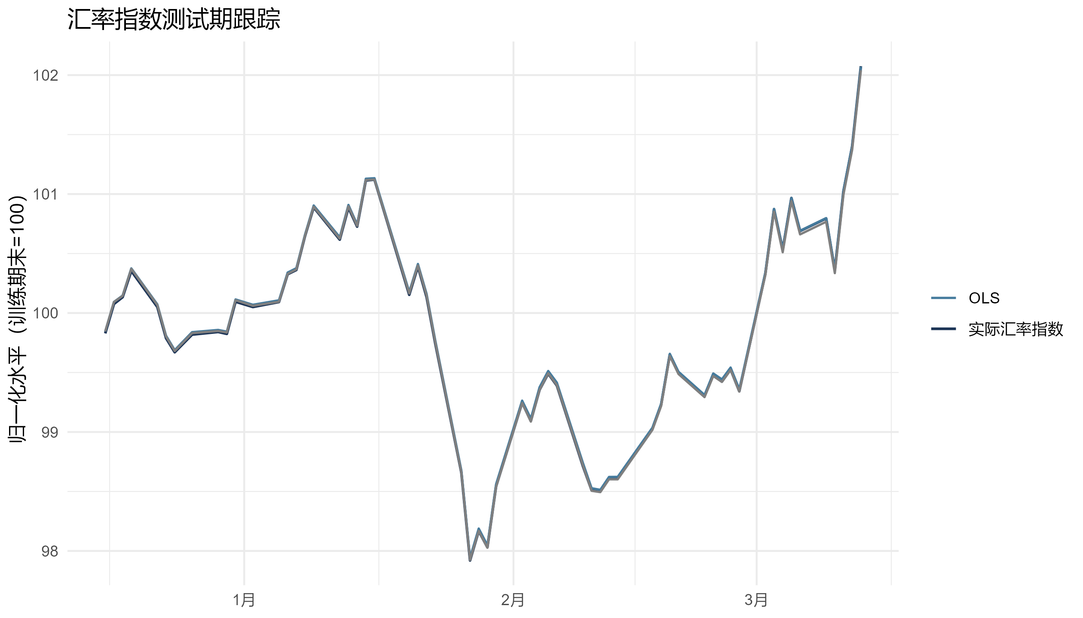

五、结论和展望
本次案例表明：当价格水平序列存在强多重共线性时，无偏估计 OLS 容易在训练样本中看似拟合很好、但在测试期出现更大的跟踪误差；有偏估计能够有效缓和这一问题。股票指数任务中，文献中的 HLR 已明显优于 OLS 和 Ridge；汇率指数任务中，改进的自适应组合估计进一步超过单独的 Ridge。因此，较稳妥的结论不是“某一种 shrinkage 方法总是最好”，而是应让估计器围绕时间顺序验证的跟踪目标做自适应选择。
局限在于：股票与汇率部分都采用了水平型线性拟合，趋势项有助于跟踪但也会放大伪拟合风险；未来可以改为滚动窗口下的收益率模型，并引入异方差调整或更细致的模型平均权重更新机制。

六、参考文献
- Olalere, T. A., et al. (2025). Hybrid Liu-Ridge Estimator Under Multicollinearity Regression Model.
- Skolkova, M. (2026). Model averaging with ridge regularization in a linear regression model.
- ICE. ICE FX Indices Methodology.
- Board of Governors of the Federal Reserve System. H.10 Foreign Exchange Rates.
- FRED series: DEXUSEU, DEXJPUS, DEXUSUK, DEXCAUS, DEXSDUS, DEXSZUS.
- 新浪财经上证50成分股页面、东方财富历史行情接口、上海证券交易所指数调整公告页面，访问日期：2026-03-20。

